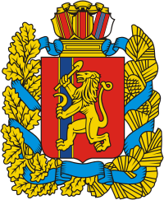

**Плотбищенский сельский Совет депутатов**

Енисейского района Красноярского края

**Р Е Ш Е Н И Е**

с.Плотбище 17.10.2024г. №61-180р

**О возложении по исполнению полномочий главы администрации Плотбищенского сельсовета Енисейского района Красноярского края**

В связи с досрочным прекращением полномочий главы администрации Плотбищенского сельсовета, в соответствии с Федеральным законом от 06.10.2003 №131-ФЗ «Об общих принципах организации местного самоуправления в Российской Федерации», руководствуясь статьями 13, 15, 17 Устава администрации Плотбищенского сельсовета, Плотбищенский сельский Совет депутатов

РЕШИЛ:

1.Возложить исполнение полномочий главы администрации Плотбищенского сельсовета Енисейского района Красноярского края на председателя Плотбищенского сельского Совета депутатов Бармина Ивана Николаевича, согласно п.1 ст. 15 Устава Плотбищенского сельсовета с 01 ноября 2024 года до вступления в должность вновь избранного главы.

2. Контроль за исполнением настоящего решения оставляю за собой.

3. Настоящее решение вступает в силу со дня, следующего за днем его официального опубликования в периодическом печатном издании «Вести Плотбище»., подлежит размещению на официальном сайте администрации Енисейского района и распространяет свое действие на правоотношения, возникшие с 01 ноября 2024 года.

Председатель

Плотбищенского сельского

Совета депутатов И.Н.Бармин

Глава сельсовета С.А.Степаненко